Муниципальное Бюджетное Дошкольное Образовательное Учреждение

Детский сад «Радужный» п. Зональная станция Томского района

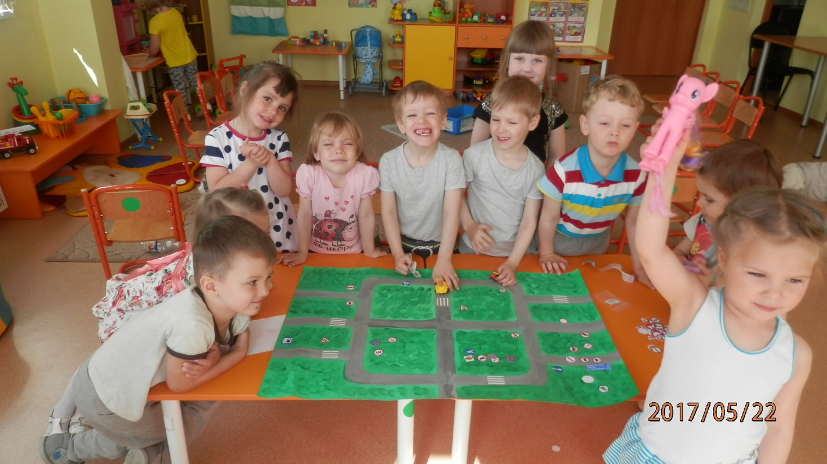

Тема проекта:
«Светфорик и его друзья»
II младшая группа «Колокольчики»

Воспитатель: Мазикова А. Ф.

п. Зональная станция 2017 г.
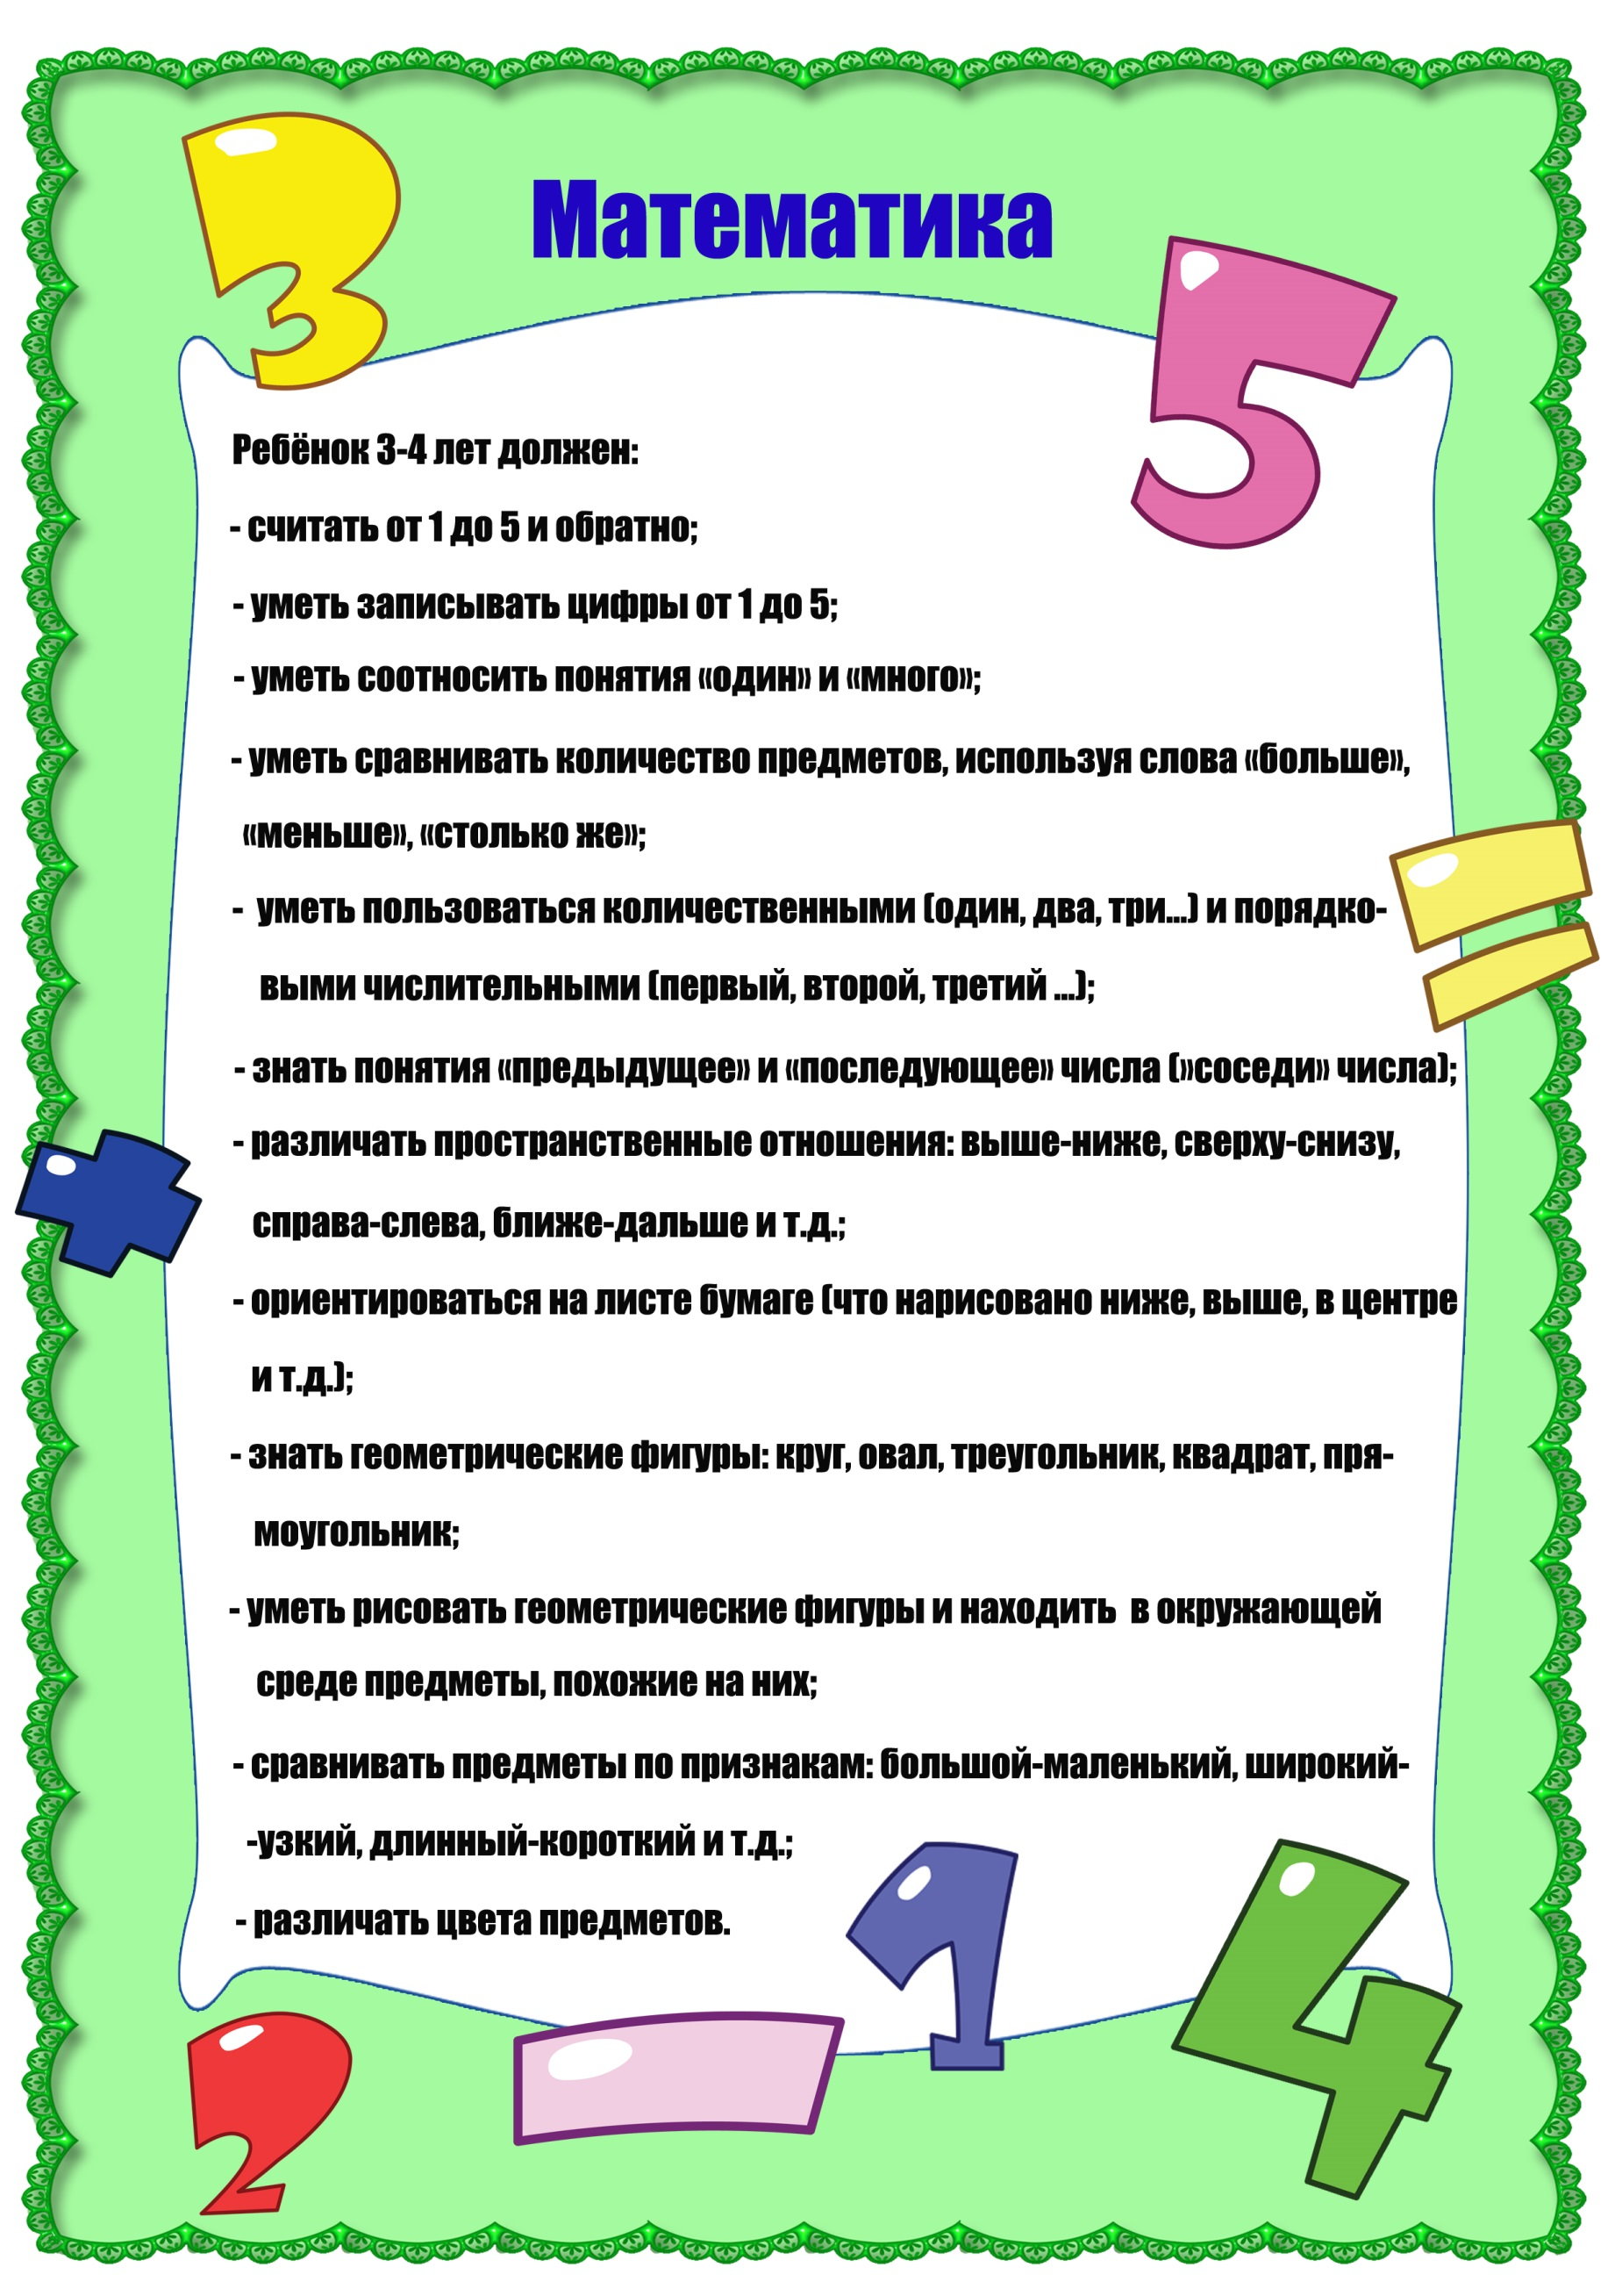
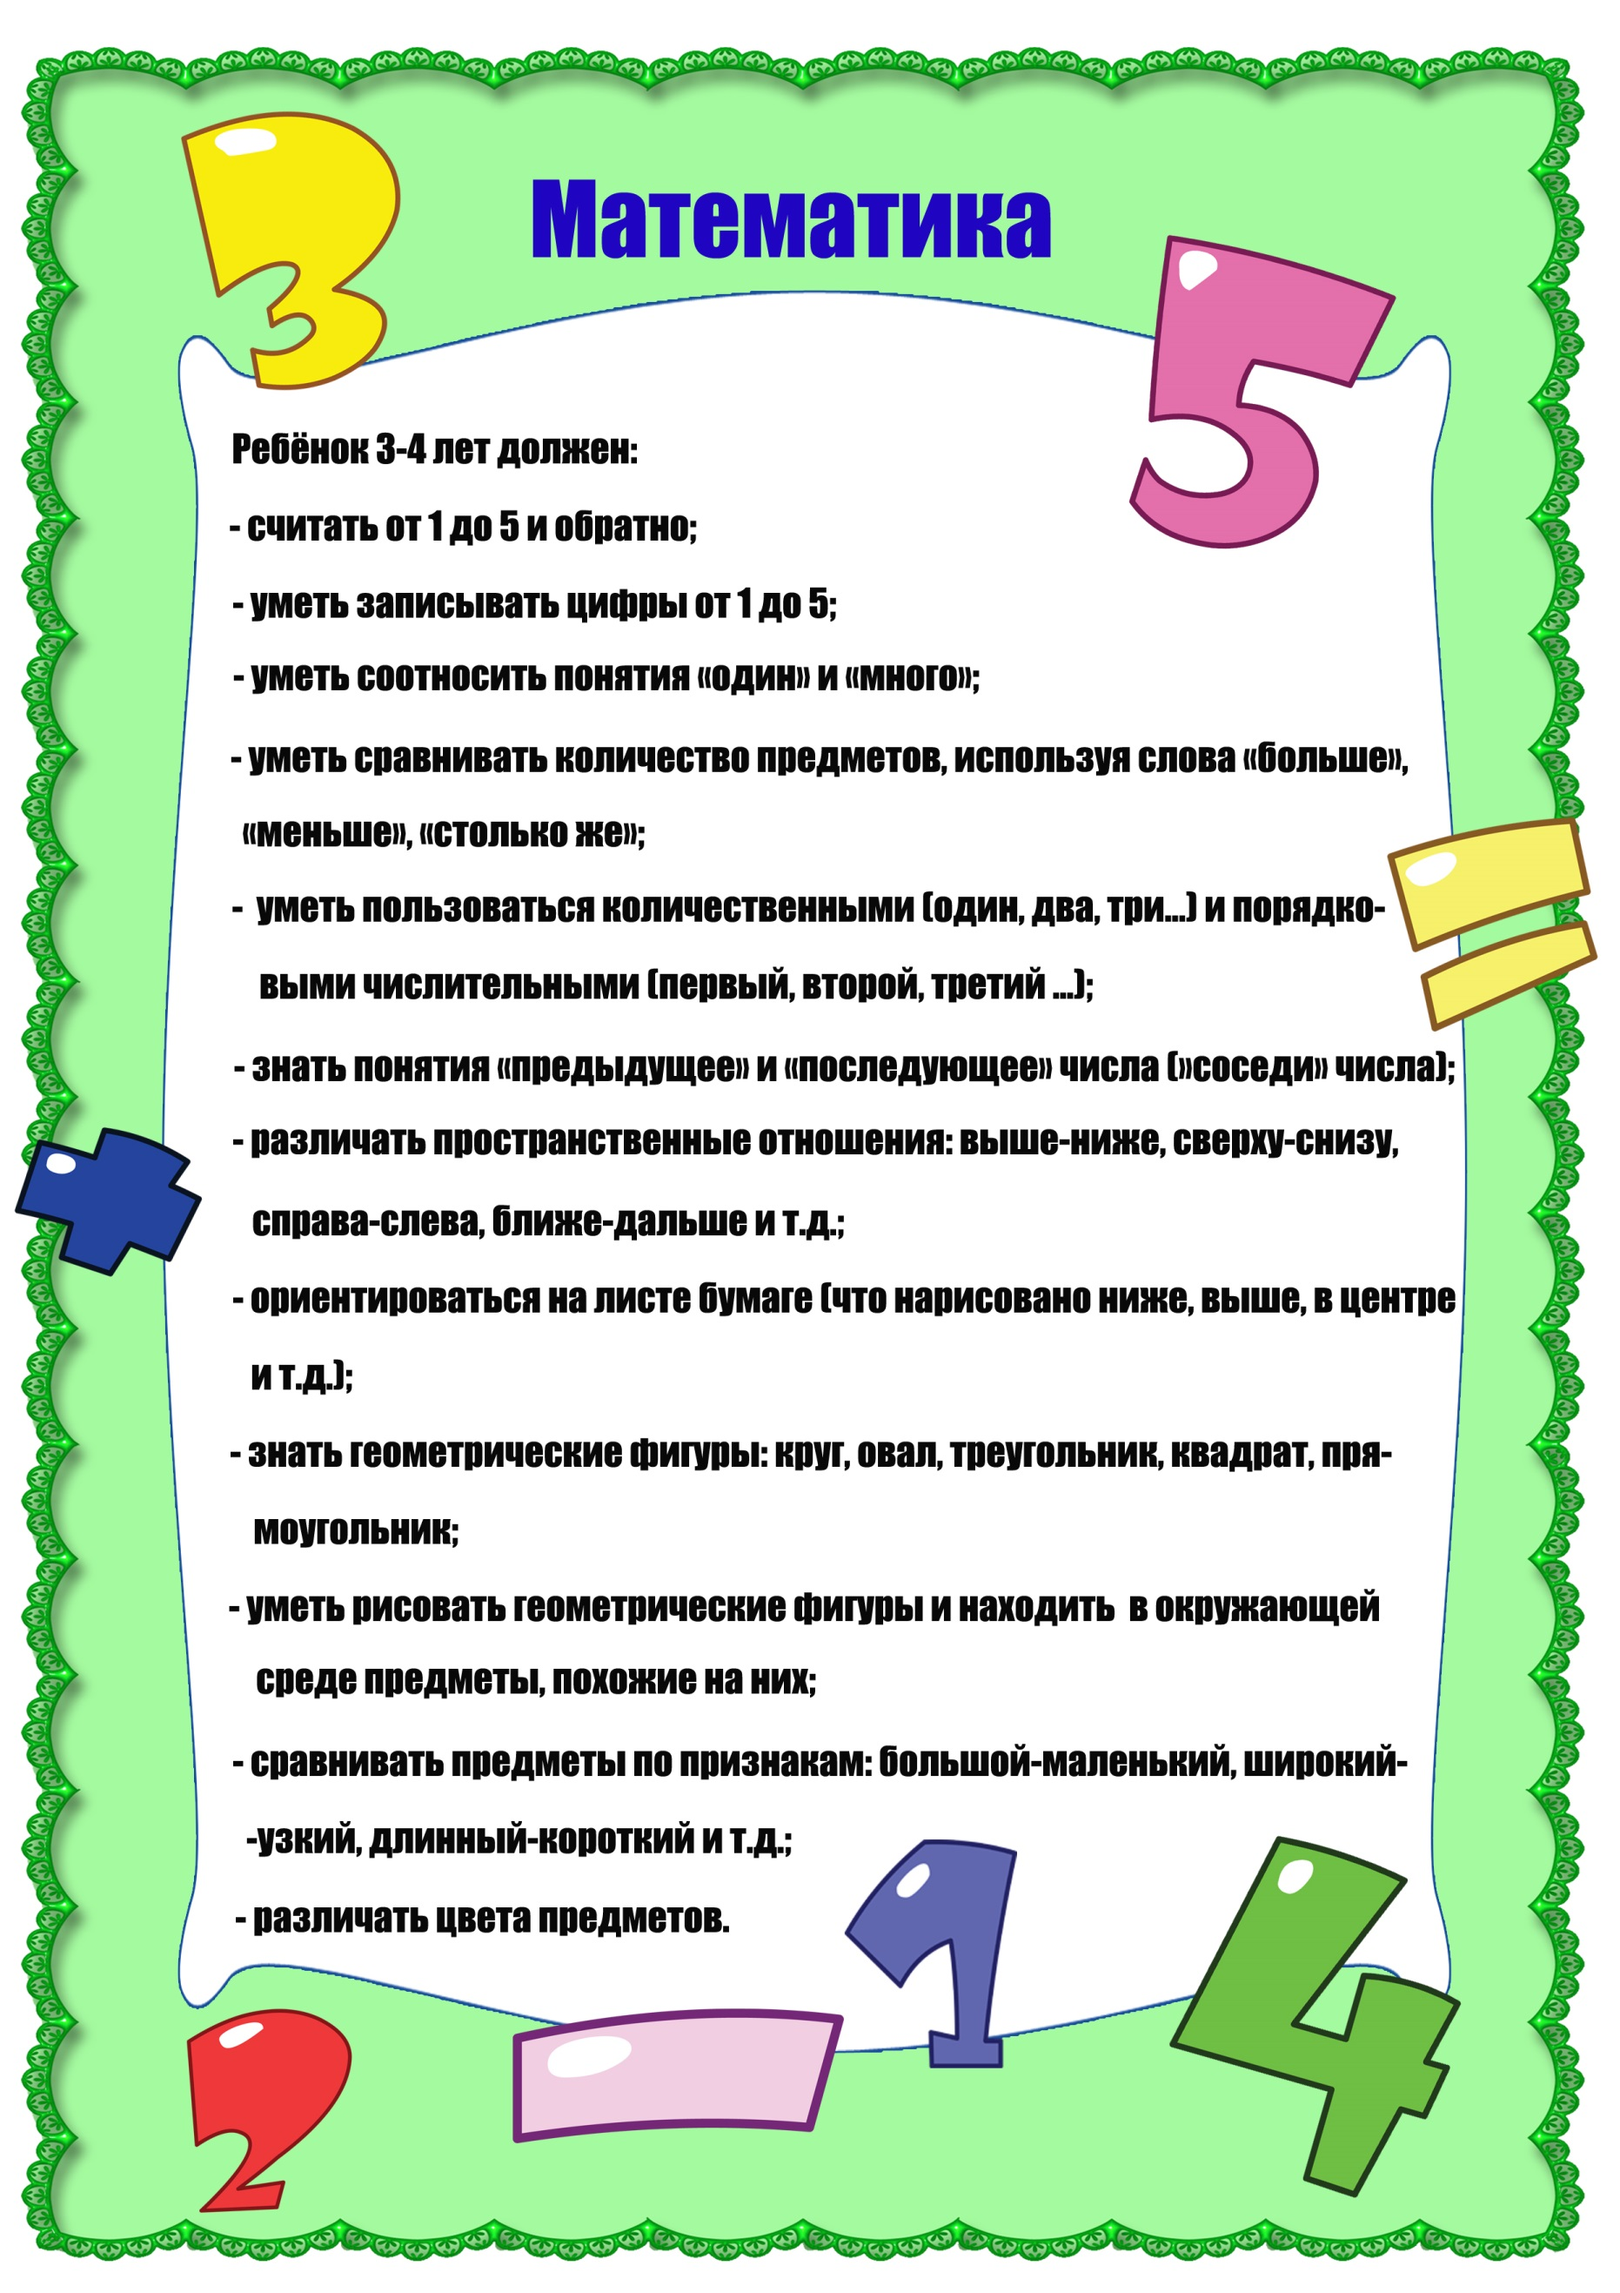
Актуальность проекта:
Ежегодно на дорогах нашей страны происходят сотни ДТП, в которых, к сожалению, участвуют и дети: гибнут, получают травмы. Именно поэтому приоритетной задачей общества остается профилактика дорожно-транспортного травматизма. И эта задача требует особого внимания и непременного решения при всеобщем участии и детей, и взрослых, и самыми эффективными методами.
Зачастую виновниками дорожно-транспортных происшествий являются сами дети, которые играют вблизи дорог, переходят улицу в неположенных местах, неправильно входят в транспортные средства и выходят из них. Именно поэтому с самого раннего возраста обязательно нужно знакомить ребенка с поведением на улицах, дорогах, в транспорте, а также правилам дорожного движения. Дети очень возбудимы, динамичны и в то же время рассеяны, не умеют предвидеть опасность, правильно оценить расстояние до приближающегося автомобиля, его скорость и свои возможности.
Актуальность проекта связана еще и с тем, что у детей дошкольного возраста отсутствует защитная психологическая реакция на дорожную обстановку, которая свойственна взрослым. Желание постоянно открывать что-то новое, непосредственность часто ставят их перед реальными опасностями, в частности на улицах. Формирование у детей навыков осознанного безопасного поведения на улицах города реализуется через активную деятельность всех участников проекта.
Дети дошкольного возраста — это особая категория пешеходов. Ответственность за воспитание грамотных и адекватных участников дорожного движения возлагается на родителей и воспитателей. Учитывая особую значимость работы в данном направлении, и то обстоятельство, что детский сад является самой первой ступенью в системе непрерывного образования, в тесном сотрудничестве с родителями мы организовали проектную деятельность по теме «Светофорик и его друзья».

Тип проекта: познавательно-игровой;
Вид проекта: групповой, семейный;
Срок реализации проекта: краткосрочный (с 10.05.17 по 22.05.17).

Участники проекта:
• Воспитатель.
• Дети 2-ой младшей группы (3-4 года).
• Родители воспитанников группы.

Цель проекта: формирование у детей навыков безопасного, осознанного поведения в дорожно - транспортной среде.

Задачи проекта:
Образовательные:
- познакомить детей с правилами дорожного движения, строением улицы, дорожными знаками;
- сформировать представления о назначении светофора и его сигналах;
- научить детей предвидеть опасное событие, уметь, по возможности, его избегать, а при необходимости действовать.
Развивающие:
- развивать осторожность, внимательность, самостоятельность, ответственность и осмотрительность на дороге;
- стимулировать познавательную активность, способствовать развитию коммуникативных навыков.
Речевые:
- способствовать развитию речи детей, пополнению активного и пассивного словаря детей в процессе работы над проектом;
- развивать связную речь.
Воспитательные:
- воспитывать навыки личной безопасности и чувство самосохранения.

Ожидаемые результаты:
- У детей сформированы первоначальные знания правил дорожного движения и навыков безопасного поведения на дороге и на улице. Заинтересованность детей темой;
- Дети самостоятельно проявляют инициативу: рассматривают иллюстрации, участвуют в беседах, задают вопросы; проявляют творчество, активность и детальность в работе;
- С удовольствием рисуют, лепят, играют в разные игры по теме проекта;
- Создать необходимые условия для организации деятельности ДОУ по обучению детей дошкольного возраста ПДД (предметно-развивающая среда);
- Вызвать интерес у родителей к проблеме обучения детей дорожной грамоте, и безопасному поведению на дороге;
- Координировать деятельность по обучению родителями детей ПДД;
- Укрепление связей между детским садом и семьей; между детьми.

Ход реализации проекта:
1 этап – подготовительный:
- Выбор темы проекта;
- Определение целей и задач, составление плана работы;
- Подбор методической, научно-популярной и художественной литературы, иллюстрированного материала по данной теме;
- Подбор картотеки дидактических игр и упражнений по теме проекта;
- Подбор подвижных игр, физкультминуток, сюжетно-ролевых игр и игровых этюдов по теме;
- Организация предметно-развивающей среды;
- Рассматривание иллюстраций и плакатов, связанных с правилами дорожного движения;
- Доведение до родителей важности темы проекта. Подготовка информации для помещения в родительский уголок по данной теме.

II этап — практическая часть:
- Вхождение в проект с помощью игровой ситуации (в гости пришел Колобок, который не знает, что такое правила дорожного движения);
- Ввести в игровую ситуацию детей и сформулировать проблему;
- Довести до детей важность данной проблемы: «Незнание правил дорожного движения может привести к беде!»;
- Организовать НОД и беседы по данной теме;
- Проведение дидактических и подвижных игр, разбор проблемных ситуаций и игровых этюдов и др.;
- Чтение художественной литературы по данной теме;
- Оказывать помощь детям при реализации замыслов.

Содержание работы в процессе реализации проекта:

- НОД по окружающему миру на тему: «Колобок катится по дороге».
- Беседы: «Мой друг - светофор», «О правилах дорожного движения», «Где можно играть?», «Правила дорожного движения выполняй без возражения», «Знаки дорожные помни всегла!», «Опасные ситуации на дорогах».
- Разбор проблемных ситуаций: «Как правильно колобку перейти через дорогу?», «Какие знаки помогают пешеходу в пути?», «Чего не должно быть?», «Что нужно знать, если находишься на улице один?».
- Чтение художественной литературы: Бедарев О. «Азбука безопасности», Веревка В. «Учимся переходить дорогу», Волкова С. «Про правила дорожного движения», Домоховский А. «Чудесный островок», Житков Б. «Светофор», Иришин В. «Прогулка по городу», Клименко В. «Происшествия с игрушками», Кожевников В. «Светофор», Кончаловская Н. «Самокат», Мигунова И. «Друг светофор», Михалков С. «Дядя Степа», «Моя улица», «Три чудесных цвета», «Скверная история»; Обойщиков К. «Светофорик», Тарутин О. «Для чего нам светофор», Хурманек Д. « Перекресток».
- Продуктивная деятельность: «Дорога для машин» (рисование) «Машины едут по дороге» (коллективная аппликация), «Веселый светофор» (лепка).
- Рассматривание иллюстраций и сюжетных картин: «Правила дорожного движения», «Мой друг-светофор», «Кто правильно переходит дорогу?» «Правила поведения на дороге и на улице», иллюстрации с изображением транспортных средств.
- Дидактические игры: «Будь внимательным», «Виды перекрестков», «Доскажи словечко», «Наша улица», «Поставь дорожный знак», «Правильно разложи», «Светофор», «Угадай-ка», «Узнай по описанию», «Это я, это я, это все мои друзья!», «Собери машину», «Четвертый лишний».
- Игровые этюды: «Помоги бабушке перейти дорогу», «Подскажи малышу где можно играть».
- Сюжетно – ролевые игры: «Водители и пешеходы», «Регулировщик на дороге», «Пост ГАИ на улице», «Гаражи и автомобили»; «Поездка в автобусе».
- Театрализация русской народной сказки: «Колобок на новый лад» (о правилах дорожного движения).
- Подвижные игры: «По длинной извилистой дорожке», «Воробушки и автомобиль», «Поезд», «Машины», «Трамвай», «Цветные автомобили».
- Пальчиковые игры: «Кто приехал?», «Транспорт», «Детки», «Прогулка», «Ветер».
- Физкультминутки: «По ровненькой дорожке», «Едем-едем мы домой», «Хлоп!», «Будем прыгать и скакать», «Девочки и мальчики», «Улыбнись».
- Дыхательная гимнастика: «Семафор», «Поворот», «Регулировщик», «Насос».
- Гимнастика для глаз «Глазки видят всё вокруг»; «Вращение».
- Выкладывание из геометрических фигур и счетных палочек (светофор, транспорт, дорожный переход).
- Конструирование различных улиц из строительного материала для закрепления знаний о ПДД.
- Просмотр обучающих мультфильмов по теме ПДД: «Смешарики: Азбука безопасности», «Уроки тетушки Совы. Мультфильмы про ПДД для детей».
- Просмотр презентации на тему: «Правила дорожного движения».
- Наблюдения на прогулке за проезжающими машинами.

Работа с родителями:
- Оформление папки-передвижки в родительском уголке по темам:
1. «Правила безопасного поведения на улице»;
2. «Правила дорожного движения»;
3. «Автомобильное кресло».
- Индивидуальные беседы и консультации по данной теме.
- Предложить родителям вместе с ребенком изготовить макет города.
- Детско – родительские работы по теме: «Наш друг - светофор».
- Рекомендации «Формирование у детей специальных навыков», «Обучение детей правилам безопасного поведения в процессе пешего движения, в автомобиле».
- Анкетирование для родителей «Осторожно: дорога!».

III этап – заключительный:
- Изготовление макета светофора и помещение его в уголок безопасности;
- Презентация проекта: «Светофор – наш друг».

Результат проекта:
Разработанный краткосрочный план работы с детьми второй младшей группы и их родителями в рамках ознакомления ребенка с правилами дорожного движения успешно выполнен, поставленные цели достигнуты. У большинства детей появилось и продолжило формироваться правильное понимание значимости правил дорожного движения для их жизни и здоровья. Проект способствует более глубокому усвоению детьми правил поведения на улице, закреплению знаний и умений, формированию осознанного отношения к их соблюдению, развитию чувства контроля, ответственности за свои поступки.

Список используемой литературы:
1. Авдеева Н.Н., Стеркина Р.Б., Князева О.Л. «Основы безопасности детей дошкольного возраста»;
2. Белая К.Ю. «Как обеспечить безопасность дошкольников»;
3. Добряков В.А. «Три сигнала светофора»;
4. Кирьянов В.Н. «Профилактика детского дорожно-транспортного травматизма»;
5. Коган М.С. «Правила дорожные знать каждому положено»;
6. Степанкова Э.Я. «Дошкольникам - о правилах дорожного движения»
5. Информация из интернета.

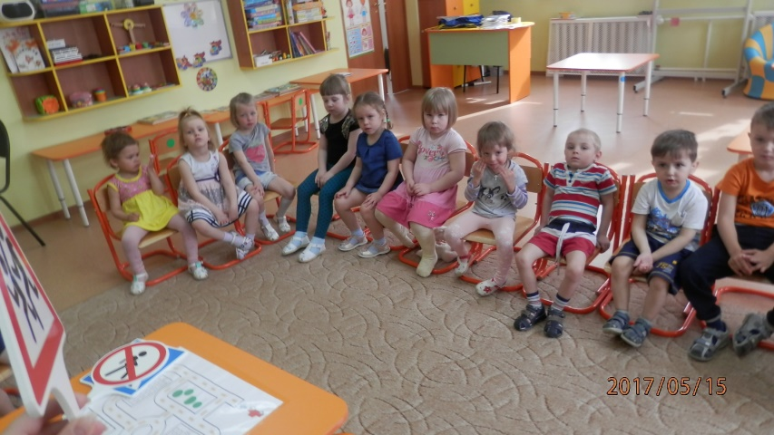
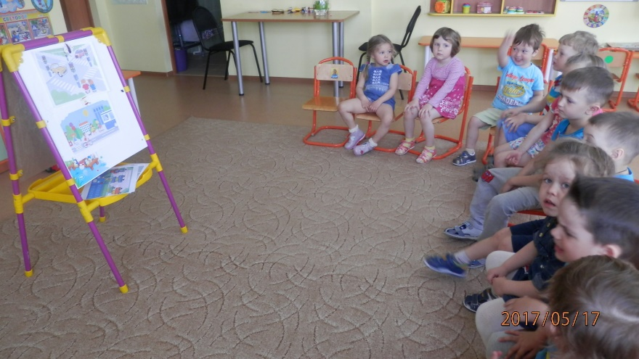
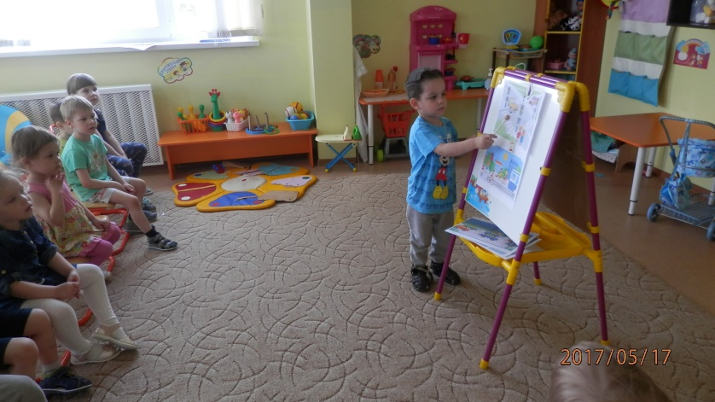
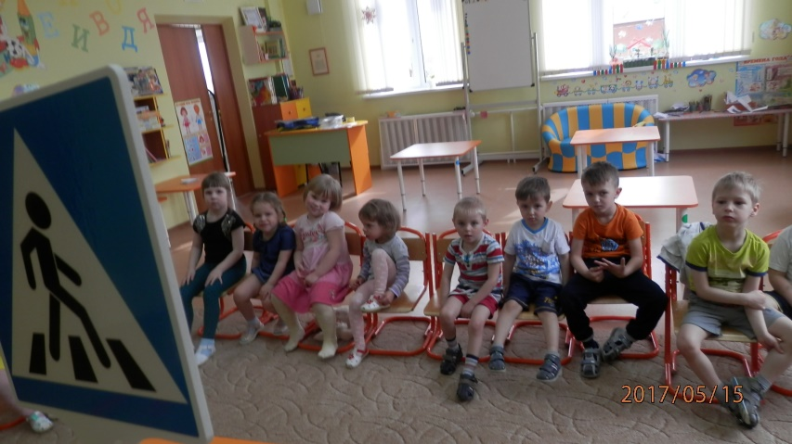
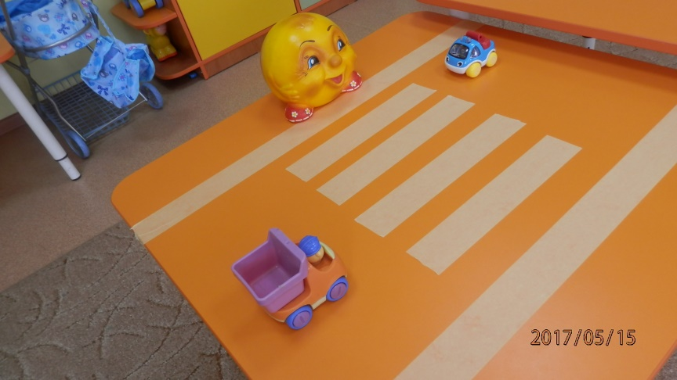
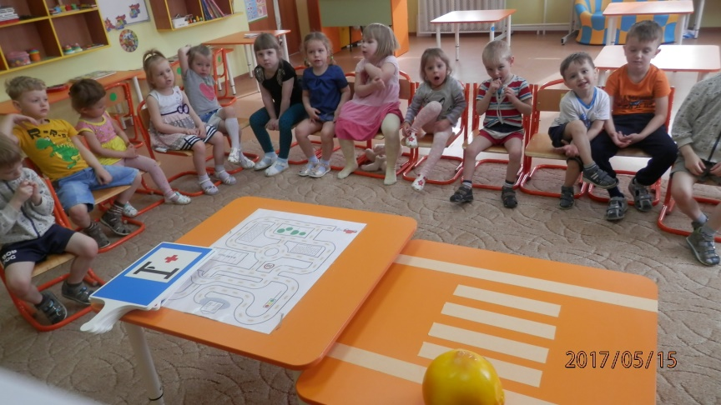
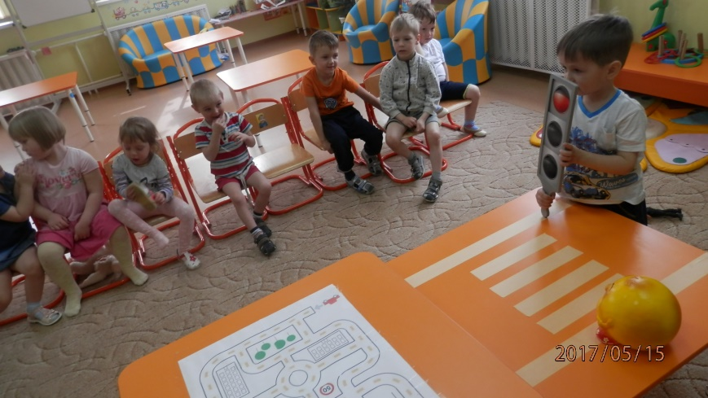
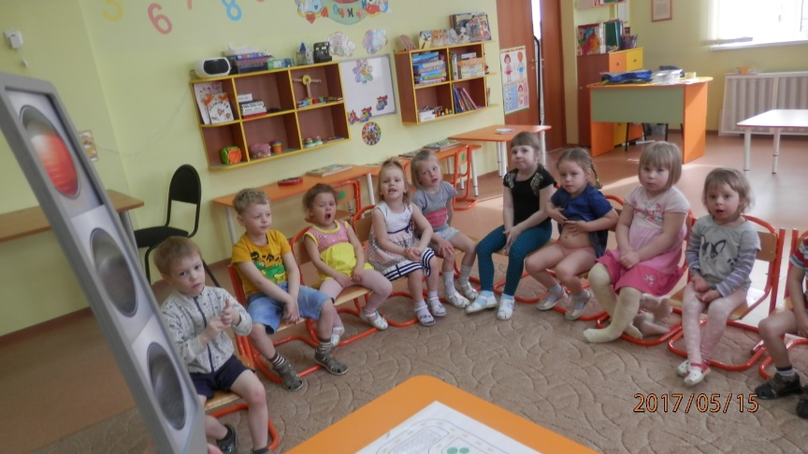
Фотоотчет по итогам проекта:
